Mitgliederversammlung 2008
vom 25. bis 28. September in Wien

Liebe FEB Mitglieder,
auf unserem sehr gelungenen Meeting 2007 in Dresden wurde mehrheitlich der Vorschlag für Wien 2008 unterstützt.
Wir haben uns dann eilig an die Vorbereitungen gemacht. Es hat sich gelohnt.
Donnerstag 25.9.08
Anreise und Einchecken im Ibis-Hotel
Freitag 26.9.08
9:00 - 12:00 Uhr  Stadtrundfahrt mit Bus und Führer.  Am Nachmittag findet um 15:00 Uhr die Mitgliederversammlung im Esterhazykeller statt.  Dort nehmen wir auch um 18:00 Uhr unser Abendessen ein.  Zur Internetseite des Esterhazykeller | 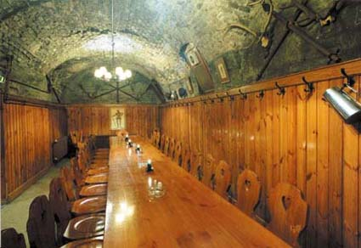
Samstag 27.9.08
Vormitag zur freien Verfügung.  14:00 - 17:00 Uhr  Schönbrunn. Besichtigung der Prunkräume und Garten.  Das Heurigen-Abendessen findet um 19:00 Uhr im Mayer am Pfarrplatz statt.  Zur Internetseite Mayer am Pfarrplatz | 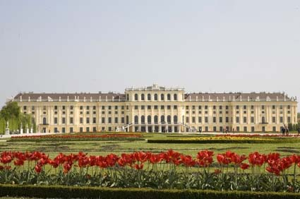  © Digitalpress - Fotolia.com  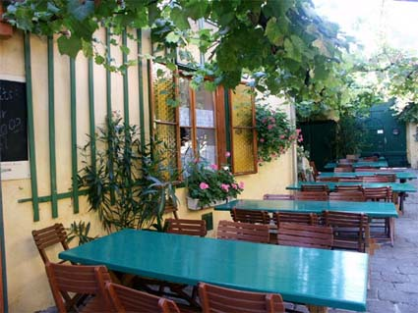
Sonntag 28.9.08
Frühstück im Hotel und dann Abreise oder individueller Aufenthalt.

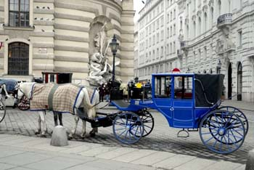  © Peter Kurri - Fotolia.com | 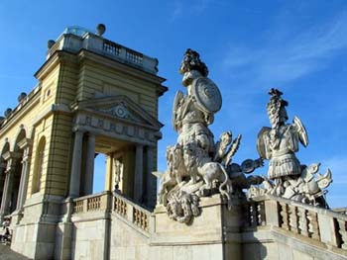  © Snappy - Fotolia.com
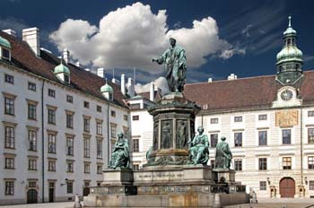  © Detlef - Fotolia.com | 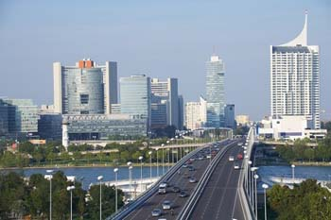  © Franz Pfluegl - Fotolia.com

Der Vorstand dankt unserem Mitglied Rudolf Kempf für hohen kompetenten Einsatz, wodurch die gesamte Tagung so erfolgreich war.

